学信网新生自查操作指南

1．登录学信网，网址：http://www.chsi.com.cn/
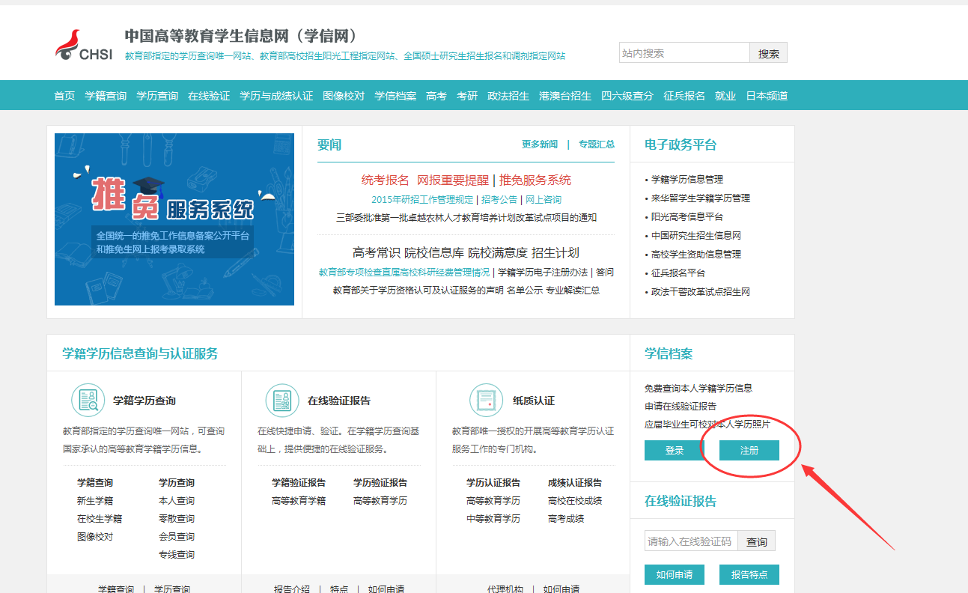
2．注册个人信息。证件类型选择“居民身份证”，证件号后“X”均为大写
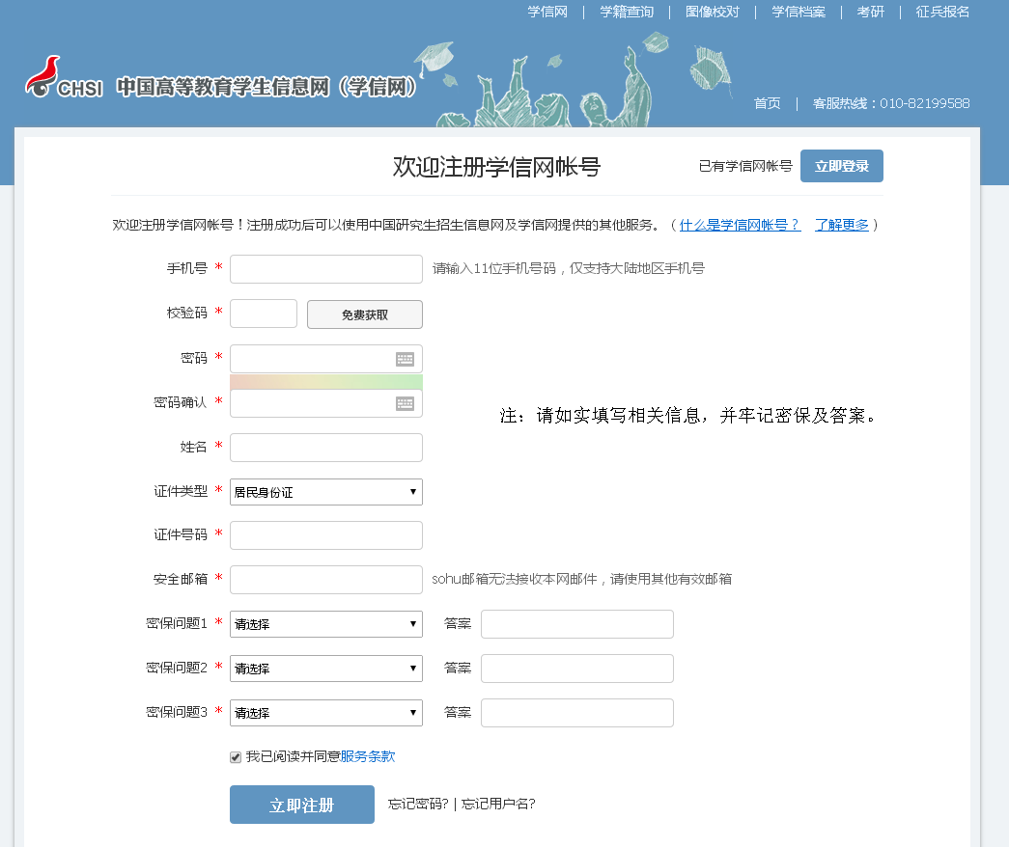
3．信息填写完毕后，点击“立即注册”，登录验证邮箱，进行验证。
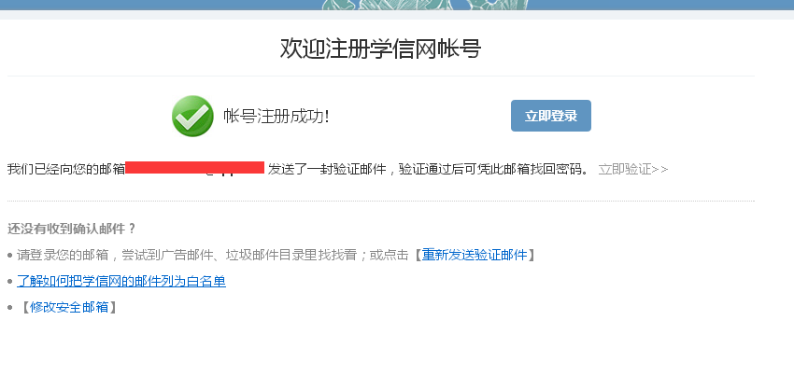
4. 使用注册账号和密码登陆本人学信网账户
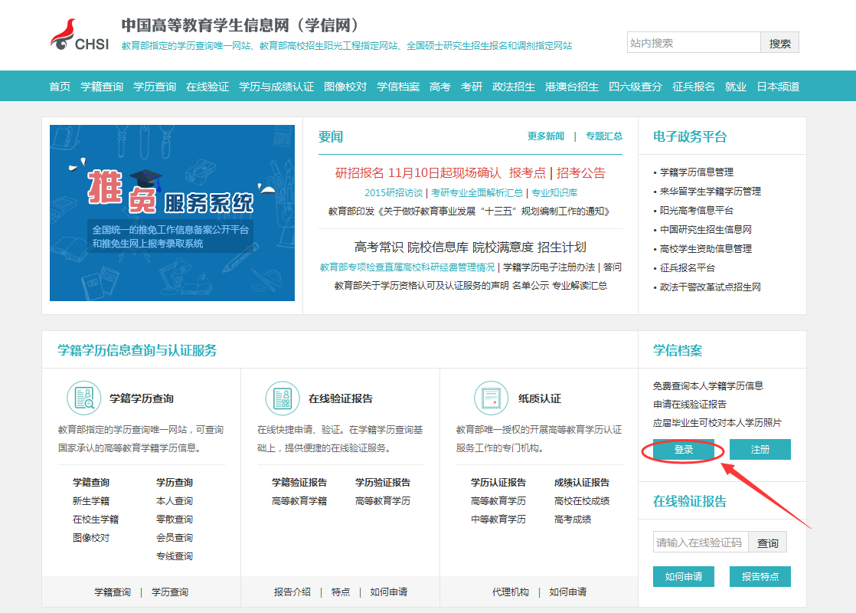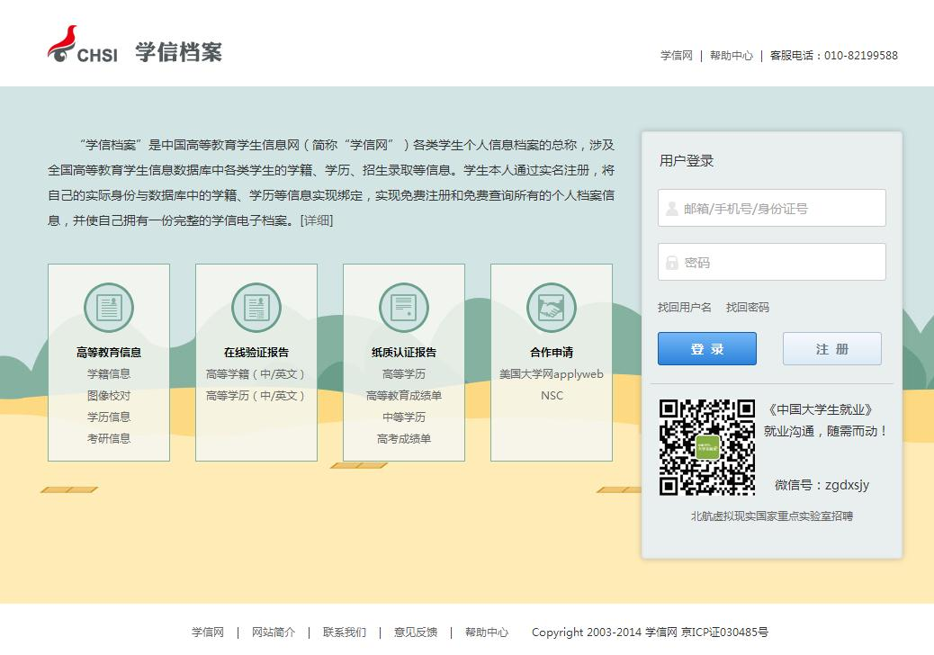
5.点击“学籍信息（图像校对）”查询个人学籍信息，即完成学生学籍档案自查工作。
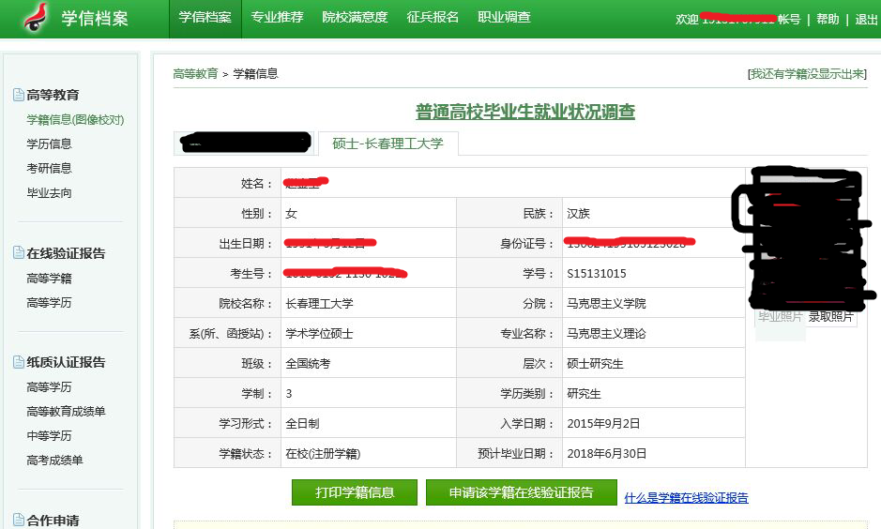
注意事项：
1. 请研究生同学如实填写个人信息，认真核对证件号码并妥善记录个人密保问题、绑定邮箱、绑定手机号等相关找回密码的信息。
2. 如出现无法正常登陆或密码丢失无法找回等问题，学校学籍管理部门没有此项功能的操作权限，请拨打学信网客服电话咨询解决：010-67410388。
3. 仔细核实“硕士-长春理工大学”或者“博士-长春理工大学”中的学籍信息，其中，“系（所、函授站）”和“班级”中的内容可以忽略，不用核实。其他信息如：姓名、性别、民族、出生日期、身份证号、录取照片等有错误需要更改的请联系长春理工大学研究生院：85583206

